2012年1月高等教育自学考试全国统一命题考试
数据结构导论 试题
课程代码：02142

考生答题注意事项：
- 本卷所有试卷必须在答题卡上作答。答在试卷和草稿纸上的无效。
- 第一部分为选择题。必须对应试卷上的题号使用2B铅笔将“答题卡”的相应代码涂黑。
- 第二部分为非选择题。必须注明大、小题号，使用0.5毫米黑色字迹笔作答。
- 合理安排答题空间，超出答题区域无效。
一、单项选择题(本大题共15小题，每小题2分，共30分)
在每小题列出的四个备选项中只有一个是符合题目要求的，请将其代码填写在题后的括号内。错选、多选或未选均无分。
1.结点按逻辑关系依次排列形成一条“锁链”的数据结构是
A.集合 B.线性结构
C.树形结构 D.图状结构
2.下面算法程序段的时间复杂度为
for ( int i=0; i<m; i++)
for ( int j=0; j<n; j++)
a［i］［j］=i*j;
A. O(m²) B. O(n²)
C. O(mn) D. O(m+n)
3.线性结构是
A.具有n（n≥0）个表元素的有穷序列 B.具有n（n≥0）个字符的有穷序列
C.具有n（n≥0）个结点的有穷序列 D.具有n（n≥0）个数据项的有穷序列
4.单链表中删除由某个指针变量指向的结点的直接后继，该算法的时间复杂度是
A. O(1) B. O(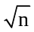)
C. O(log₂n) D. O(n)
5.关于串的叙述，正确的是
A.串是含有一个或多个字符的有穷序列
B.空串是只含有空格字符的串
C.空串是含有零个字符或含有空格字符的串
D.串是含有零个或多个字符的有穷序列
6.栈的输入序列依次为1，2，3，4，则不可能的出栈序列是
A.1243 B. 1432
C. 2134 D.4312
7.队列是
A. 先进先出的线性表 B. 先进后出的线性表
C. 后进先出的线性表 D.随意进出的线性表
8.10阶上三角矩阵压缩存储时需存储的元素个数为
A.11 B.56
C.100 D.101
9.深度为k（k≥1）的二叉树，结点数最多有
A.2^{k} 个 B.(2^{k} -1)个
C.2^{k}-1个 D.(2^{k}+1)个
10.具有12个结点的二叉树的二叉链表存储结构中，空链域NULL的个数为
A. 11 B.13
C. 23 D. 25
11.具有n个顶点的无向图的边数最多为
A.n+1 B.n(n+1)
C.n(n-1)/2 D.2n(n+1)
12.三个顶点v₁,v₂,v₃的图的邻接矩阵为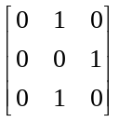，该图中顶点v₃的入度为
A. 0 B. 1
C. 2 D. 3
13.顺序存储的表格中有60000个元素，已按关键字值升序排列，假定对每个元素进行查找的概率是相同的，且每个元素的关键字值不相同。用顺序查找法查找时，平均比较次数约为
A.20000 B.30000
C.40000 D.60000
14.外存储器的主要特点是
A.容量小和存取速度低 B.容量大和存取速度低
C.容量大和存取速度高 D.容量小和存取速度高
15.在待排数据基本有序的前提下，效率最高的排序算法是
A.直接插入排序 B.直接选择排序
C.快速排序 D.归并排序
二、填空题(本大题共13小题，每小题2分，共26分)
请在每小题的空格中填上正确答案。错填、不填均无分。
16.数据的不可分割的最小标识单位是数据项，它通常不具有完整确定的实际意义，或不被当作一个整体对待。
17.运算分为加工型运算和引用型运算，读取操作是______ 运算。
18.带有头结点的单向循环链表L（L为头指针）中，指针p所指结点为尾结点的条件是
p->next == L。
19.在双链表中，前趋指针和后继指针分别为prior和next。若使指针p往后移动两个结点，则需执行语句 p = p->next->next。
20.元素s₁，s₂，s₃，s₄，s₅，s₆依次进入顺序栈S，如果6个元素的退栈顺序为s₂，s₃，s₄，s₆，s₅，s₁，则顺序栈的容量至少为 3。
21. 稀疏矩阵一般采用的压缩存储方法是三元组表 。
22. 在一棵树中，______ 结点没有双亲。
23.一棵具有n个结点的完全二叉树中，从树根起，自上而下、自左至右给所有结点编号。设根结点编号为1，若编号为i的结点有父结点，那么其父结点的编号为 ┗i/2┛。
24.二叉树的二叉链表存储结构中判断指针p所指结点为叶子结点的条件是
p->lchild == p->rchild == NULL。
25.边稀疏的无向图采用 邻接表存储较省空间。
26.除第一个顶点和最后一个顶点相同外，其余顶点不重复的回路，称为简单回路或简单环。
27.二分查找算法的时间复杂度是 O(log(下2)n)。
28.要将序列{51，18，23，68，94，70，73}建成堆，则只需把18与 ______相互交换。
三、应用题(本大题共5小题，每小题6分，共30分)
29.将题29图所示的一棵二叉树转换成对应的森林。

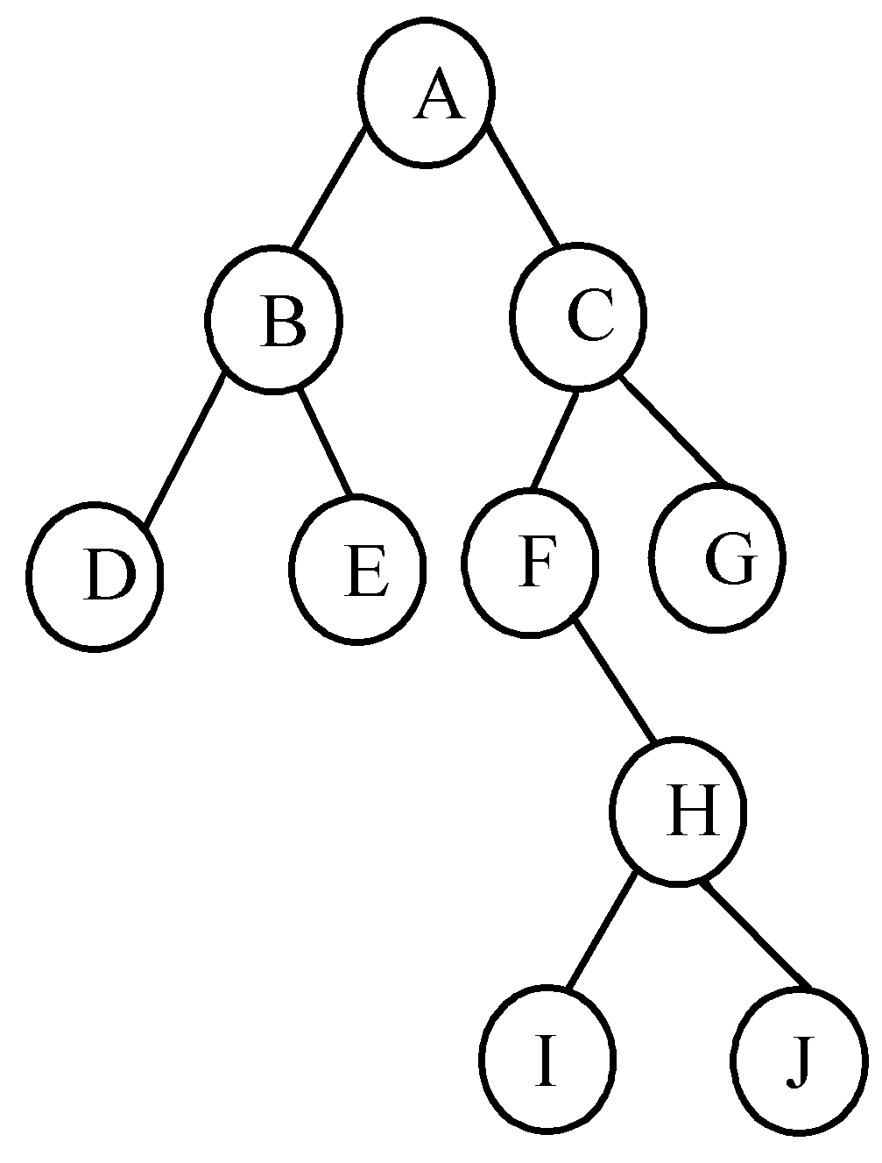
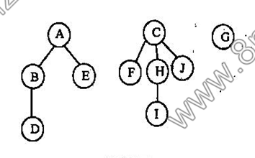
题29图
30.给定权值｛3，9，13，5，7｝，构造相应的哈夫曼（Huffman）树，并计算其带权路径长度。
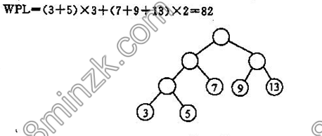
31.写出题31图的邻接矩阵和每个顶点的入度与出度。
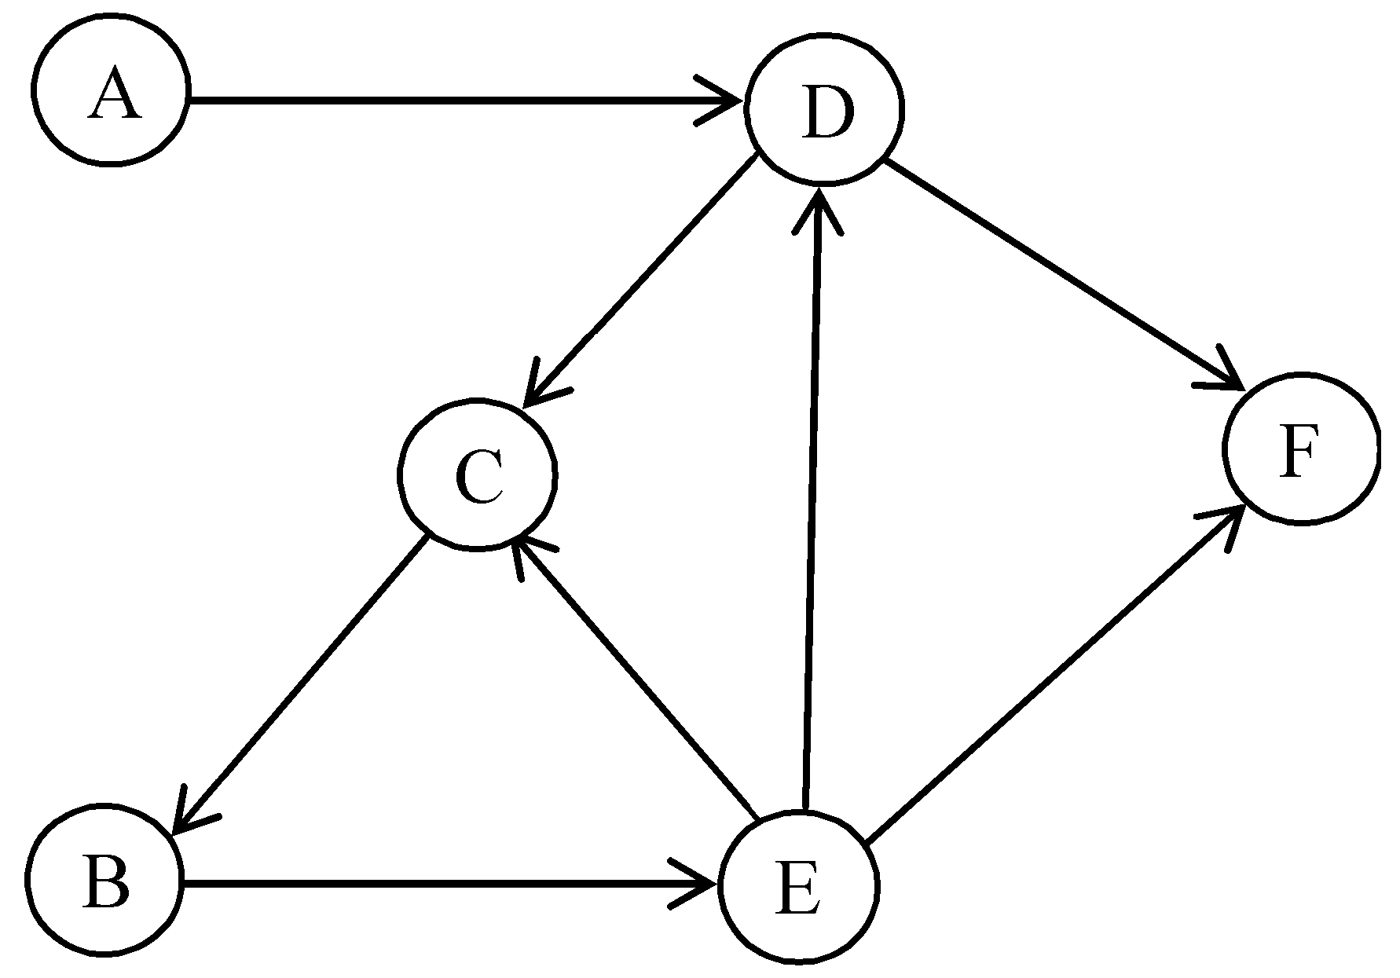
题31图
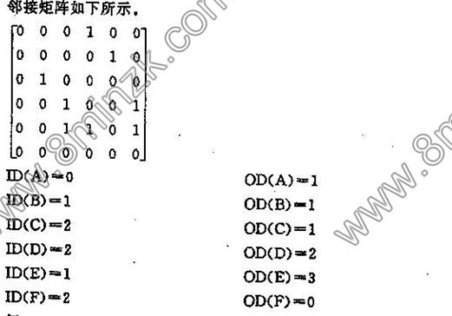
32. 二叉排序树的各结点的值依次为20~28，请在题32图中标出各结点的值。
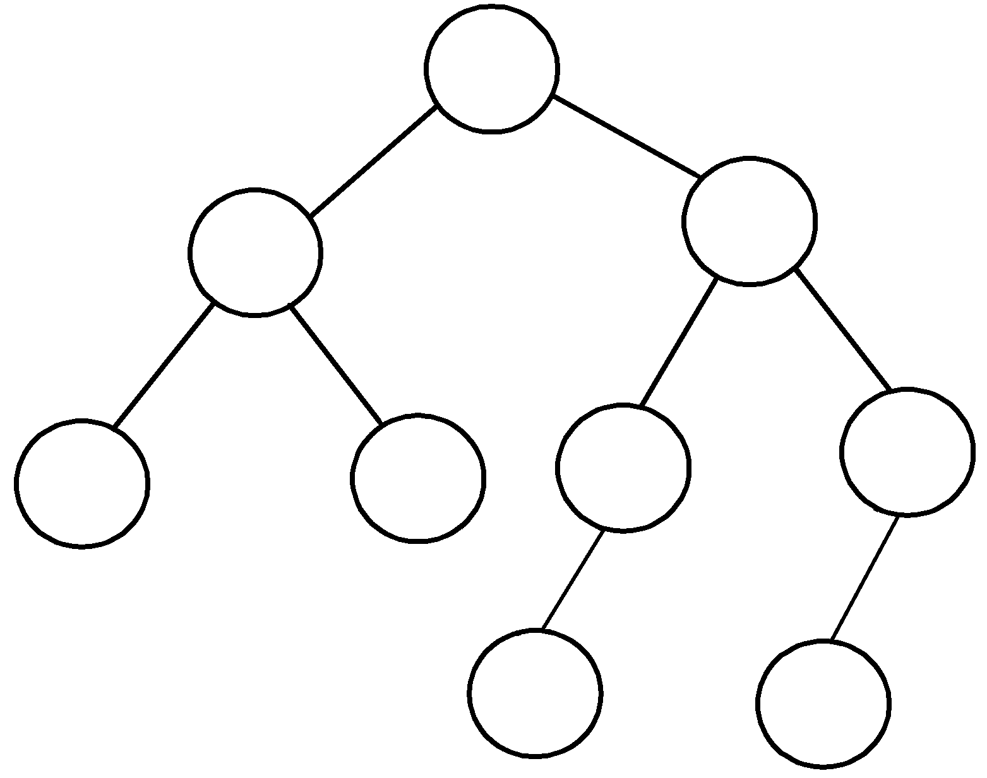
题32图
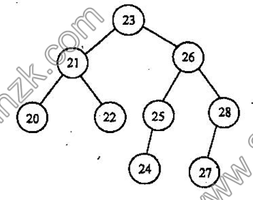
33.用冒泡排序法对数据序列（55，38，65，97，76，138，27，49）进行排序，写出排序过程中的各趟结果。
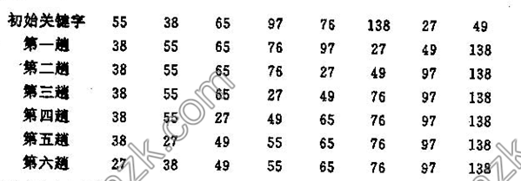
四、算法设计题(本大题共2小题，每小题7分，共14分)
34.设线性表A =（a₁， a₂， …,a_{m}），B=（b₁, b₂, …,b_{n}），试写一个按下列规则合并A，B为线性表C的算法，使得
C=（a₁, b₁, …, a_{m} ,b_{m} ,b_{m+1}, …,b_{n}） 当m≤n时；
或者 C=（a₁, b₁, …, a_{n} ,b_{n} ,a_{n+1}, …,a_{m}） 当m>n时。
线性表A，B和C均以带头结点的单链表作为存储结构，且C表利用A表和B表中的结点空间构成。（注意：单链表的长度值m和n均未显式存储。）
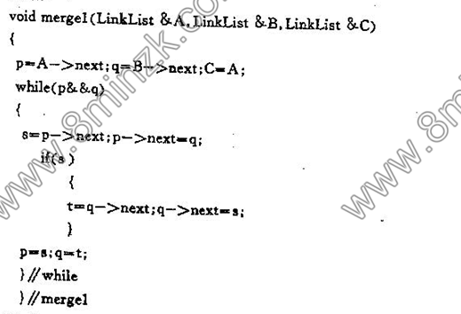
35. 二叉树的二叉链表类型定义如下：
typedef struct btnode {
datatype data;
struct btnode *lchild,*rchild;
} bitreptr;
写出后根遍历根指针为t的二叉树的递归算法( void postorder (bitreptr *t) )。